Archivní číslo vzorku | 10744 a 10745
Odběrové číslo vzorku | Vz. č. 16 a 17
Pořadové číslo karty vzorku v databázi | 1670
Místo | Litomyšl, SZ
Objekt | Dekorativní váza na ohradní zdi zámku
Místo odběru popis | 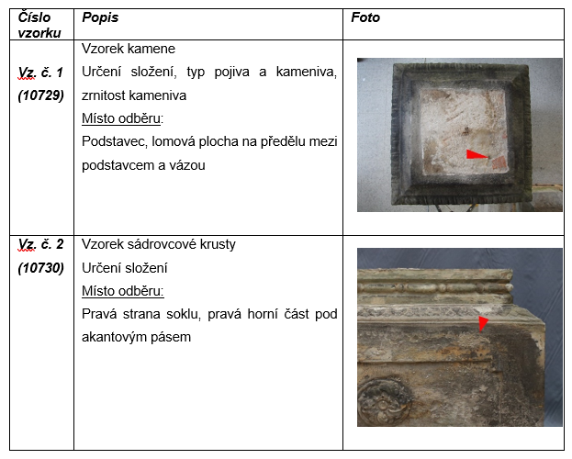  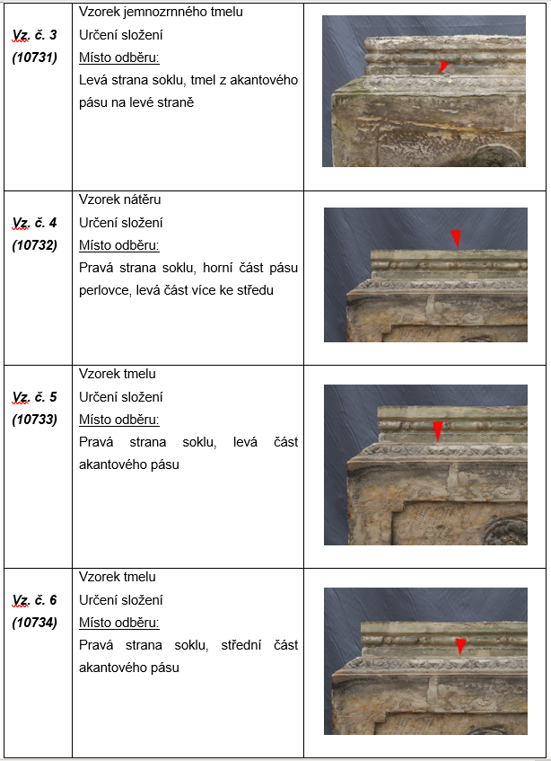  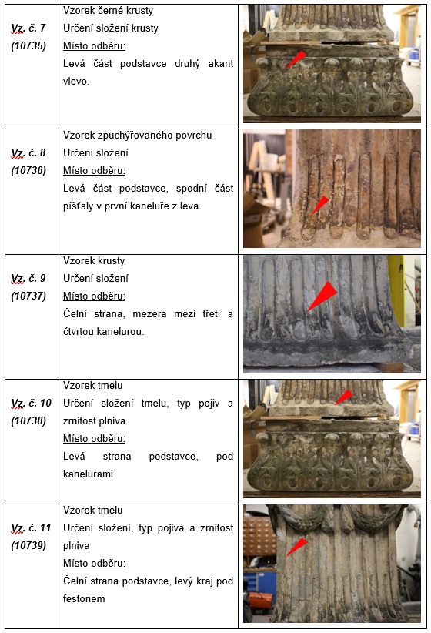  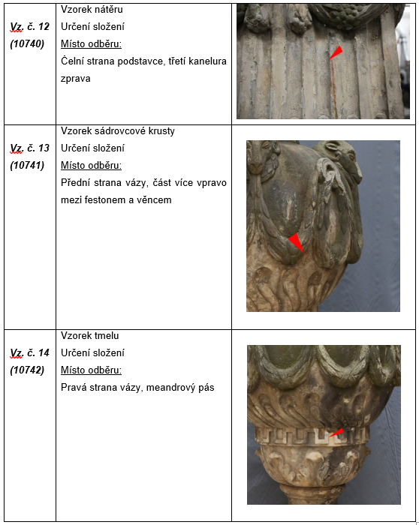
Místo odběru foto
Typ díla
Typ podložky (v případě vzorků povrchových úprav / barevných vrstev)
Datace objektu
Zpracovatel analýzy | Bayer Karol
Datum zpracování zprávy k analýze | 2022_10
Číslo příslušné zprávy v databázi zpráv | 2. 2. 2022

Výsledky analýzy
Vz.č.16  (10744) | Vzorek povrchu kamene s narůžovělou fluorescencí v UV záření  Určení složení  Místo odběru:  Pravá strana, mezera mezi čtvrtou a pátou kanelurou z leva

Vz. č. 17  (10745) | Vzorek povrchu kamene s narůžovělou fluorescencí v UV záření  Určení složení  Místo odběru:  Čelní strana, pravý okraj mezi kanelurou a nárožím

Oba vzorky obsahují hlavně drobná zrna křemene (z povrchu pískovce), dále různé jemné hlinito-křemičité částice (prach, nečistoty) a sádrovec (přítomný na mnoha místech v kameni). Ani v jednom vzorku nebyla prokázána přítomnost zbytků organických pojiv (FTIR a mikrochemické reakce). Je možné, že specifická fluorescence povrchu souvisí s kolonizací pískovce mikroorganizmy.

Fotodokumentace analýzy

